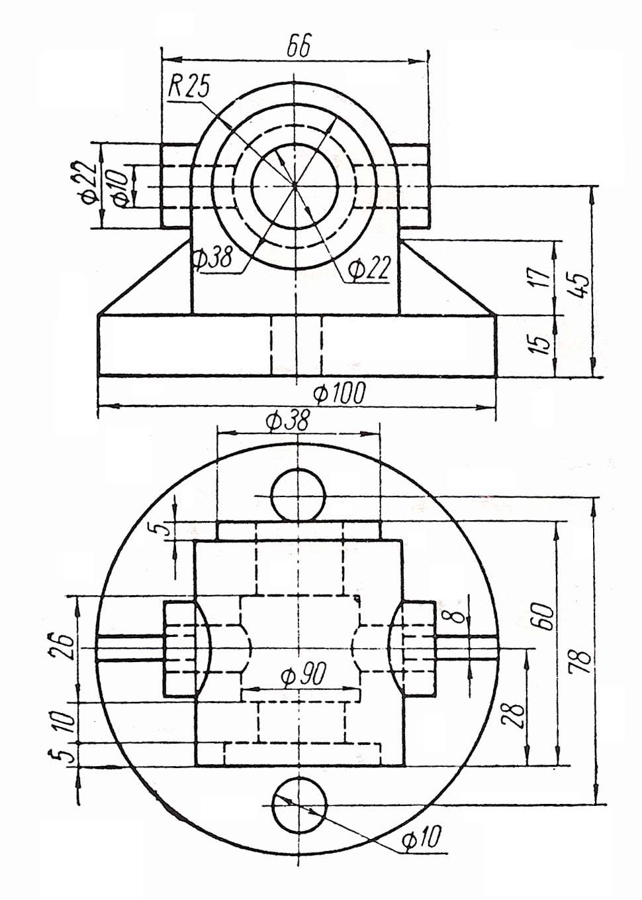
Вариант 17

Проектирование с использованием графической системы AutoCAD

Работа №1:

«Построение детали в двух проекциях»

Цель работы:
Научить студента пользоваться основными командами построения простых примитивов, командами редактирования, а также добавления на чертеж текста и размеров.
При выполнении работы рекомендуется пользоваться соответствующей литературой, справочными пособиями, указанными в основном курсе дистанционного обучения. Также в ходе выполнения работы требуется изучать разделы курса, на которые в тексте даны ссылки.

В состав задания входит:
Чертеж детали в двух проекциях. Варианты заданий приведены в приложении.

Требуется:
Выполнить чертеж детали в двух проекциях в соответствии с вариантом задания, используя графическую систему AutoCAD версии 14 и выше.
Примечание: в некоторых вариантах задания для выполнения необходимых построений требуется частично построить третью проекцию для получения нужных координат.

Представление результатов работы:
Результаты работы должны быть представлены в электронном виде.

Пример выполнения работы
Рассмотрим в качестве примера построение в системе AutoCAD детали, изображенной на рисунке 1.
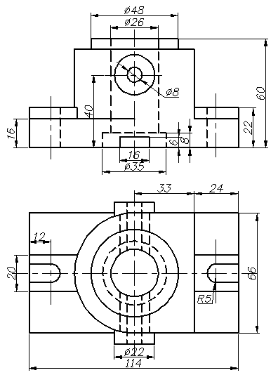
Рис.1. Деталь в двух проекциях. Задание.

Запустим программу AutoCAD и сохраним новый файл под именем <Деталь.dwg> (падающее меню File/Save As…).
Подробнее…
Начнем работу с создания необходимых слоев (Layer Properties manager/New) Создадим пять слоев Подробнее…:
1. основной (сплошная линия – Continuous, толщина – 0.6мм);
2. оси (штрихпунктирная линия – CENTER, толщина – 0.2мм);
3. пунктир (пунктирная линия – Continuous, толщина – 0.6мм);
4. размеры (сплошная линия – Continuous, толщина – 0.2мм);
5. вспомогательный (сплошная линия – Continuous, толщина – 0мм)
Сделаем текущим слой вспомогательный. Начертим опорный крест (команда XLINE). Эта команда позволяет начертить бесконечные прямые, которые могут быть использованы для выполнения дальнейших построений. Под понятием «опорный крест» подразумевается чертеж двух взаимно перпендикулярных прямых, расположенных вертикально и горизонтально в поле чертежа.
Вспомогательными линиями можно выполнить основные построения, а затем обвести в нужных слоях необходимые линии, пользуясь объектными привязками к пересечениям вспомогательного чертежа.
Выполним копирование горизонтальной и вертикальной линий на нужные расстояния по заданию (COPY или OFFSET) Подробнее…. Таким образом, определим основные геометрические размеры и форму проекций. Слой основных осевых линий изменим на оси Подробнее…. В результате получим чертеж, как показано на рисунке 2.
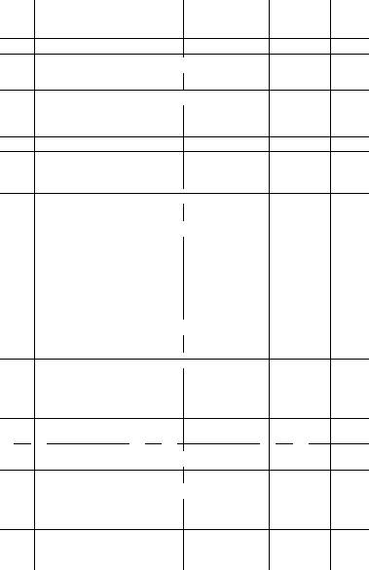
Рис.2 Вспомогательные построения
Изменим текущий слой на основной.
Начертим окружности диаметром Ø8, Ø22, Ø26, Ø48, Ø66 (CIRCLE/d) Подробнее…. (Рис.3).
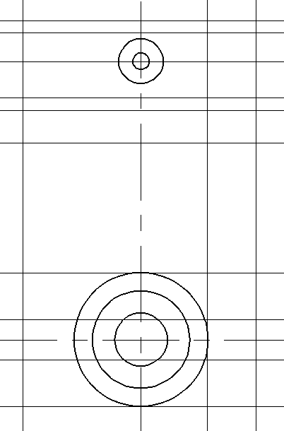
Рис.3 Построение окружностей Ø8, Ø22, Ø26, Ø48, Ø66
Скопировав крайние вертикальные линии на расстояние 12, найдем центры окружностей радиусом 5, которые начертим в нижней проекции. Изменив слой на пунктир, начертим окружность диаметром Ø35 (Рис.4).
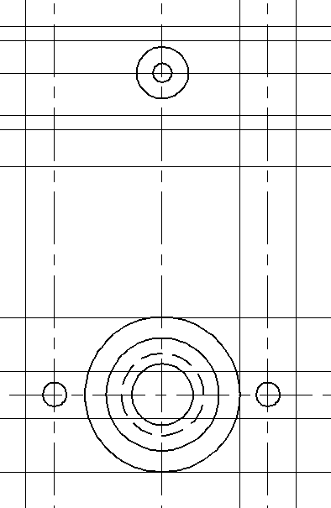
Рис.4 Построение окружностей Ø5 и пунктирной окружности Ø35
Обрежем лишние части окружностей (TRIM) рис.5.
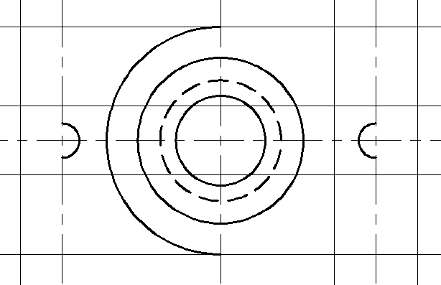
Рис.5 Выполнение команды обрезки окружностей

Начертим в нижней проекции вертикальное отверстие диаметром Ø8. и вырез шириной 16. Для этого скопируем вертикальную осевую линию на расстояние 4 и 8 по обе стороны, а также нижнюю линию верхней проекции вверх на расстояние 6 (рис.6).
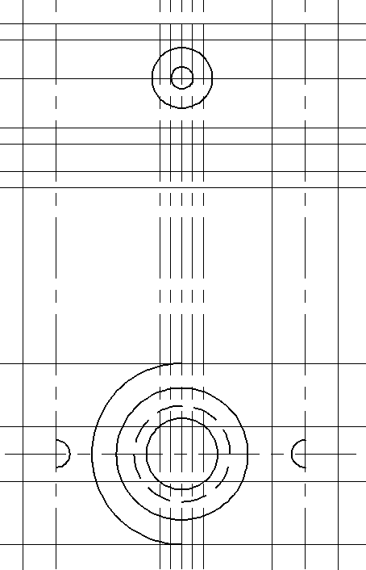
Рис.6 Вспомогательные построения

Начертим выступы, скопировав на расстояние 4 верхнюю и нижнюю линии нижней проекции и вертикальную осевую на расстояние 11 по обе стороны. Обрежем лишние отрезки и поменяем слои на основной и пунктир там, где необходимо (рис.7)..
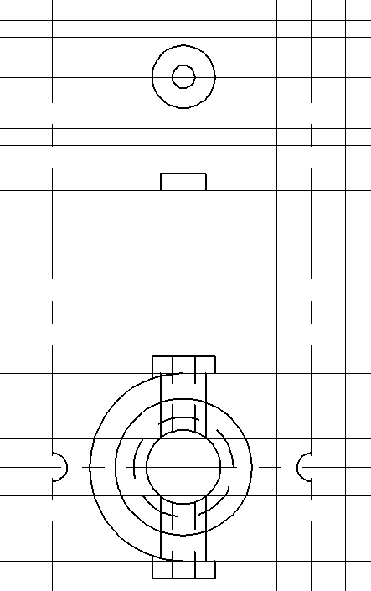
Рис.7 Вычерчивание выступов на нижней проекции

Начертим верхнюю часть детали, проведя вспомогательную линию от окружности Ø66 нижней проекции вверх и обрезав лишнее (рис.8)..
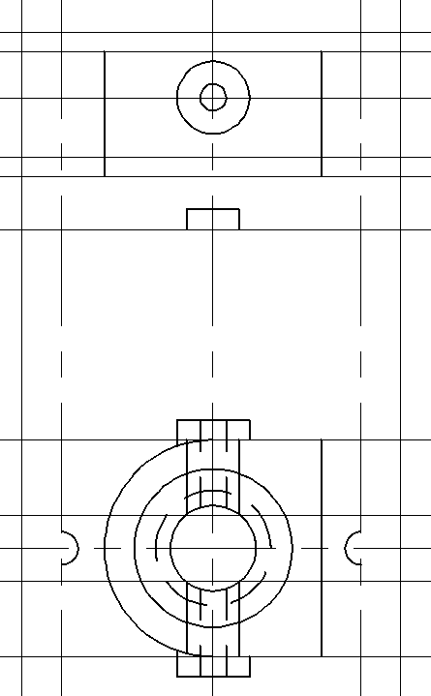
Рис.8 Построение верхней проекции

Отверстие в нижней части детали Ø35 построим, также копируя горизонтальные и вертикальные линии на расстояние 17.5 по обе стороны от оси и на расстояние 8 от нижней грани детали и обрезая лишние линии (верхняя проекция). Поменяем слой на пунктир (рис.9).
Начертим отверстие диаметром Ø26 и выступ диаметром Ø48.
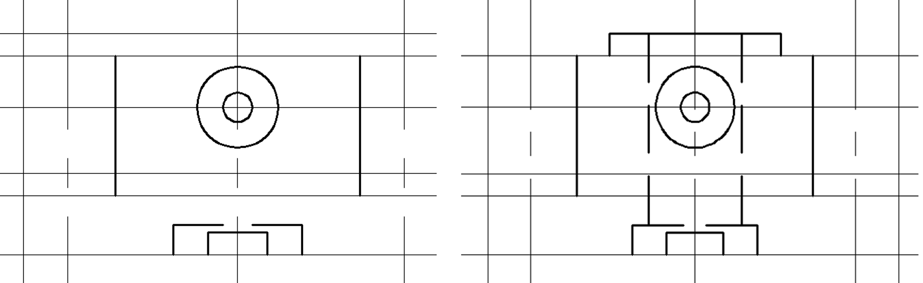
Рис.9 Построение отверстия Ø35, Ø26 и выступа диаметром Ø48

Полукруглый вырез на нижней проекции начертим с одной стороны детали, используя объектные привязки (команда LINE) и зеркально отобразим относительно вертикальной оси (MIRROR) – рис.10..
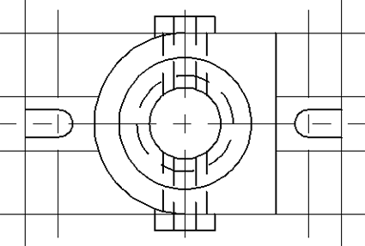
Рис.10 Построение полукруглых вырезов с обеих сторон детали

Обрежем внутренние вспомогательные линии. Выполним проекцию вырезов на верхнем чертеже. Обрежем линии построений (TRIM), изменим слои, где необходимо (рис.11).
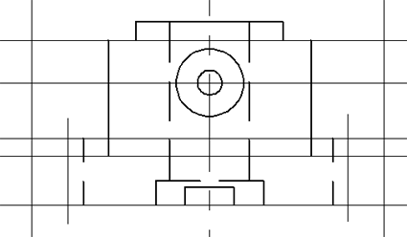
Рис.11 Построение проекций полукруглых вырезов

Построим оси, выходящие за границы контура на 5…8 мм, согласно ЕСКД, в слое оси поверх линий опорного креста, пользуясь режимом OTRACK (команда LINE) – рис.12.
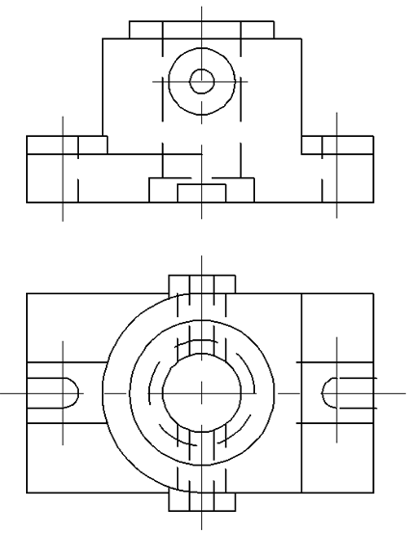
Рис.12 Построение осей

Как видно на рисунке, масштаб линий достаточно крупный. Изменим масштаб пунктирных линий, дважды кликнув левой кнопкой мыши по одной из них (откроется окно настройки параметров объекта), а затем, выберем подходящее значение масштаба типа линии – Line type scale (например, 0.4). С помощью команды копирования свойств (Match properties), присвоим эти параметры остальным пунктирным линиям. Повторим операцию для осевых линий (рис.13).

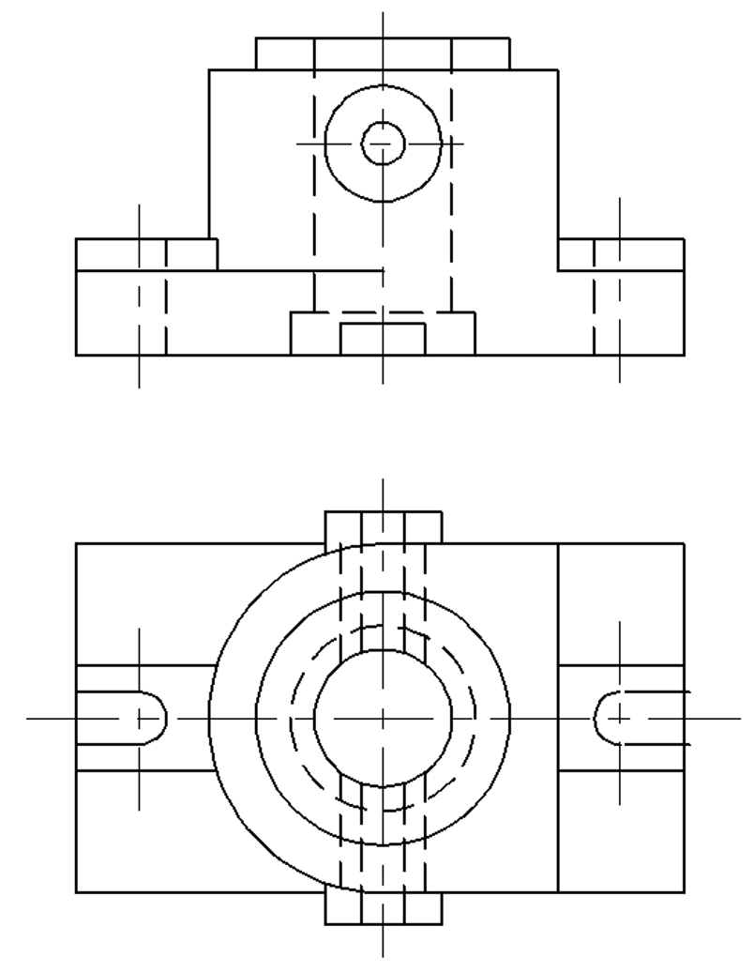
Рис.13 Изменение масштаба типа линии

Проставим размеры. Изменим стиль размера (FORMAT/Dimension Style/Modify):
Длина стрелок (Lines and Arrows / Arrowheads / Arrow size=3)
Высота букв (Text / Text height=3)
Расстояние от текста до размерной линии (Text / Offset from dim line=1)
Выравнивание текста (Text Alignment = ISO Standard)
Добавим значки диаметра Ø там, где необходимо (команда Edit text). Знак диаметра добавляется путем следующей записи: %%с.

Получим готовый чертеж, приведенный выше на рисунке 1. Однако требуется еще подготовить его к печати, то есть начертить рамку со штампом и вставить в нее чертеж детали в необходимом масштабе. видео
Для этого перейдем в пространство листа (Layout – закладка внизу рабочей области). Перед нами виртуальный лист формата, установленного по умолчанию. Чтобы изменить этот формат, выберем падающее меню File/Page Setup Manager – диспетчер параметров листов. Выберем кнопку редактирования листа (Modify) и в открывшемся окне - требуемый формат, соответствующий имеющемуся принтеру. Оставим формат А4 (210х297мм), а расположение листа изменим с горизонтального (Landscape) на вертикальное (Portrait), чтобы было удобно расположить две проекции детали.
В пространстве листа кроме виртуального листа бумаги, который мы отредактировали, имеется окно с видом детали – видовое окно (Wiewport). Его мы удаляем, кликнув на рамку левой кнопкой мыши и нажав кнопку Delete. Позже мы создадим его заново.
Теперь начертим рамку и штамп. Для этого создадим новый слой рамка с типом линии Continuum и толщиной 1 мм. Сделаем его текущим. Начертим рамку командой построения прямоугольников (RECTANGLE) и штамп, как на рисунке (размеры даны в мм). Прежде чем заполнять рамку текстовыми надписями, настроим стиль текста (Fofmat/Text Style). Выберем шрифт simplex.shx , высоту букв оставим равной нулю, а наклон текста зададим 15 градусов (рис.14). Подробнее…

Штамп заполним в соответствии с таблицей.
Графа штампа | Надпись
Наименование листа | Деталь в двух проекциях
(Чертил) Ф.И.О. | Фамилия и инициалы студента
(Принял) Ф.И.О. | Фамилия и инициалы преподавателя
Курс, № группы | Курс, № группы студента
Кафедра | Название кафедры (аббревиатура)
Масштаб | Масштаб чертежа 1:1
№ листа | №1
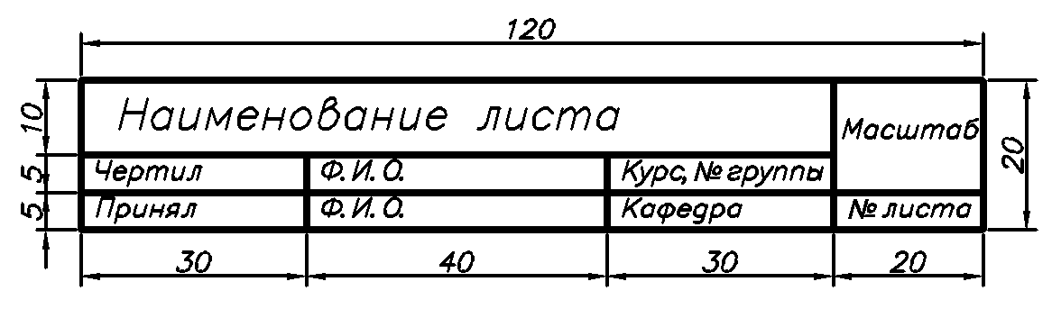
Рис.14. Штамп для чертежа детали в двух проекциях

Затем вставим новое видовое окно в готовую рамку чертежа. Для этого используем команду падающего меню Wiew/Wiewports/New wiewport-1 wiewport. Также можно вызвать на экран дополнительную панель инструментов для работы с видовыми окнами (следует кликнуть правой кнопкой мыши на панели инструментов и выбрать из списка команду Wiewports). На панели нажать кнопку Single wiewport. Затем указать курсором прямоугольник внутри контура рамки. Это и будет видовое окно, внутри которого появится начерченная деталь. Выделим рамку видового окна и установим для нее слой Defpoints, который автоматически появляется в списке слоев. Этот слой не отображается при печати чертежа и рамка видового окна пропечатываться не будет.
Для того чтобы в закладке Layout можно было работать с чертежом (масштабировать, перемещать, редактировать), надо переключиться в пространство модели путем нажатия кнопки в правом нижнем углу рабочей области LAYOUT, которая при этом изменится на MODEL. Теперь можно выполнять преобразования чертежа детали, не влияя на рамку и штамп, которые остались в пространстве листа. Нам требуется установить масштаб детали 1:1. На панели инструментов Wiewports в раскрывающемся окне выберем масштаб. После изменения масштаба детали подвинем ее так, чтобы она оказалась по центру рамки (рис.15).
Переключимся снова в пространство листа и сохраним чертеж.

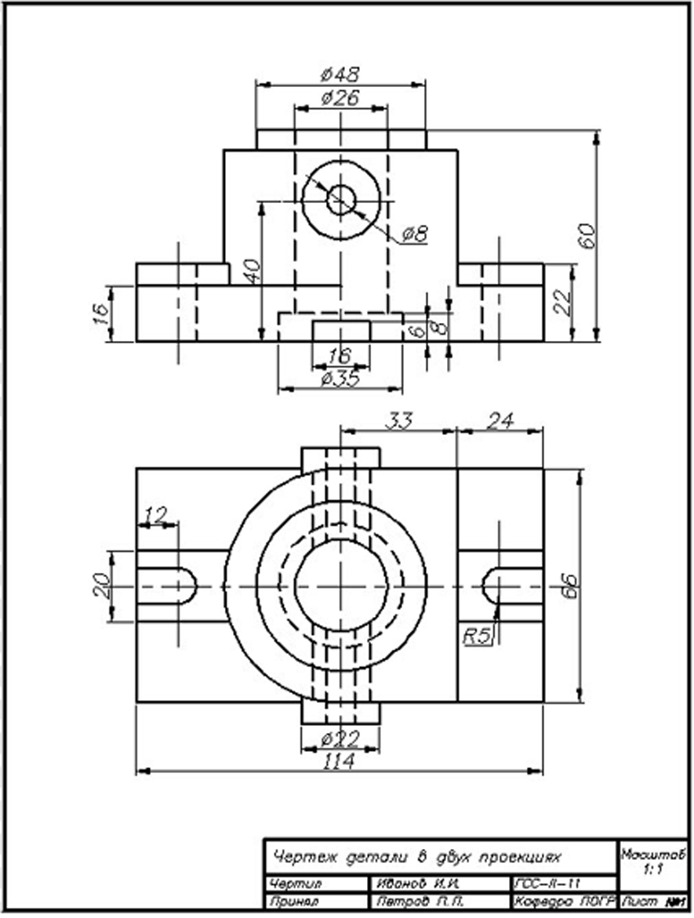
Рис.15 Результат выполнения практической работы №1

Таблица 1
СООТВЕТСТВИЕ НАПИСАНИЯ КОМАНД МЕНЮ ОРИГИНАЛЬНОЙ И ЛОКАЛИЗОВАННОЙ ВЕРСИЙ AUTOCAD
File | Файл | Rectangle | Прямоугольник
New | Новый | Arc | Дуга
Open | Открыть | \3 Points | \3 точки
Save | Сохранить | \Start,Center,End | \Нач.,Центр,Конец
Save As | Сохранить как | Start, Center,Ang | \Нач.,Центр,Угол
Print Preview | Предварительный просмотр | \Start,Center,Leng | \Нач.,Центр,Длина
Print | Печать | Cyrcle | Круг
Exit | Выход | \Centre, Radius | \Центр, Радиус
Edit | Правка | \Centre, Diameter | \Центр,Диаметр
Undo | Отменить | \2 Points | \2 Точки
Rendo | Вернуть | \3 Points | \3 Точки
Cut | Вырезать | Donut | Кольцо
Copy | Копировать | Spline | Сплайн
Paste | Вставить | Ellipse | Эллипс
Clear | Стереть | \Center | \Центр
View | Вид | \Axis, End | \Ось, Конец
Redraw | Обновить | \Arc | \Дуга
Regen | Регенерировать | Block | Блок
Regen all | Регенерировать все | \Make | \Создать
Zoom | Показать | \Define Attrib | \Задание Аттриб.
\Realtime | \В реальном времени | Point | Точка
\Previous | \Предыдущий | \Single | \Одиночная
\Border | \Рамка | \Multiple | \Несколько
\In | \Увеличить | Hatch | Штриховка
\Out | \Уменьшить | Region | Область
\All | \Все | Text | Текст
Pan | Панорама | \Multiline Text | \Многострочный
\Realtime | \В реальном времени | \Singleline Text | \Однострочный
\Point | \Точка | Dimension | Размеры
Aerial view | Общий вид | Linear | Линейный
Insert | Вставка | Aligned | Параллельный
Block | Блок | Ordinate | Ординатный
Ext. Reference | Внешняя ссылка | Radius | Радиус
Raster Image | Растровое изобр. | Diameter | Диаметр
Format | Формат | Angular | Угловой
Layer | Слой | Baseline | Базовый
Color | Цвет | Continue | Цепь
Linetype | Тип линии | Leader | Выноска
Text Style | Стиль текста | Center Mark | Маркер центр
Dimension Style | Размерные стили | Modify | Изменить
Point Style | Стиль точек | Properties | Свойства
Multiline Style | Стиль мультилинии | Erase | Стереть
Units | Единицы | Copy | Копировать
Thickness | Высота | Mirror | Зеркально
Drawing Limits | Ограничения рисунка | Offset | Подобие
Tools | Инструменты | Array | Массив
Drawing Aids | Параметры черчения | Move | Перенести
Object Group | Группировка | Rotate | Повернуть
Customize Menu | Настройка Меню | Scale | Масштаб
Preferences | Опции | Stretch | Растянуть
Draw | Черчение | Lengthen | Увеличить
Line | Линия | Trim | Обрезать
Ray | Луч | Extend | Удлинить
Construction Line | Прямая | Break | Разорвать
Multiline | Мультилиния | Chamfer | Фаска
Polyline | Полилиния | Fillet | Сопряжение
Polygon | Многоугольник | Help | Помощь

